Heinrich-Heine Üniversitesi Düsseldorf
Yaz dönemi 2012
Dr Wilfried Linder

Programlama Projesi

Bombardiman ikibinoniki 3D
Felix Bandosz, Hıristiyan Lovato, Philipp Radermacher, Neslihan Yikici Yılmaz, Hümeyra

Içindekiler

prolog ........................................................................................................ 1
kontrol ........................................................................................................ 2
Öğeler ........................................................................................................ 3
son söz ….................................................................................................... 4
lisans ….................................................................................................... 5

prolog

2012 Cihan (evren), açık ortamlarda memnun önce yaşamış.
2012 yılında, aniden hissetti ama daraldı.
O kadar memnun ve bir şey ile gelmek zorunda olmamıştır.
Klostrofobi onun yaşam alanı yapmak zorundaydık ve böylece canlandırma kararı, parlak bir fikir onu getirdim.
O patlamalar neden olarak, yavaş yavaş ve acı bir bölgeyi ele geçirmesiyle başladı.
Çok iyi patlamalar ona güç ve dayanıklılık verdi.
Bu güç ve dayanıklılık ile, her şeyi onunla buluşmaya geldi, evrene evren havaya uçurdu. Sonunda, onun rakibi Ağ araya geldi.
O evrenin pes etmedim ve böylece güç oyunu başladı.

1

kontrol

Fonksiyonlar | klavye | fare
aşağı | E
yukarı | Q
sonraki | W
geri | S
Sol | A
sağ | D
menü | T
yönü görüntüleniyor | Ok tuşları | fare
bomba Bırak | Space bar | sol fare düğmesi
Programdan çıkın | ESC
Bombalama aralığı | Sekme | farenin sağ düğmesini

Bemerkung: Die Bombenreichweite kann man nur ändern, wenn man mindestens ein Bomben- Item gesammelt hat.

2

Öğeler

madde | Özellikleri
 | 50 YAŞAM PUAN toplamak.  Bu 150 canının maksimum ulaşabilirsiniz.
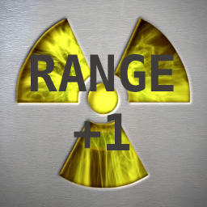 | RANGE +1 1 bombaların menzilini
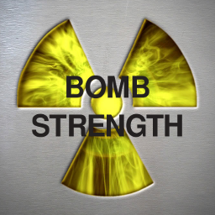 | Duvarlar iki sıra BOMBASI MUKAVEMET ile aynı anda patlayabilir.
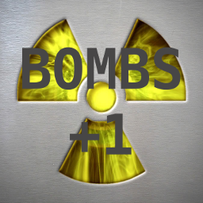 | Bombalar ile BOMBALARI +1 aynı anda yapılabilir.
 | Logosu ile tekrar oyun rasgele bir noktada görünür.

Not: Her bir madde için 100 puan kazanırsınız. Eğer bir duvar yok ve size 20 puan kazanırsanız size isabet senin eğer 200 puan kaybedersiniz.

3

son söz

Cihan bu sembol yenmek için ve mükemmel olmak için rakibini sağlamaktır de böyledir.



4

lisans
<Bombardiman 2012 3D, Spiel>
Copyright (C)
<2012>
<Felix Bandosz, Christian Philipp Lovato, Radermacher, Neslihan Yikici, Hümeyra Yilmaz>
Bu program ücretsiz bir yazılımdır: Free Software Foundation, ya lisansın 3. sürümü veya (sizin seçiminize göre) sonraki herhangi bir sürümü tarafından yayınlanmış olan GNU Genel Kamu Lisansı koşulları altında dağıtılan ve / veya değiştirebilirsiniz.
Bu program faydalı olacağı ümidiyle, fakat HİÇBİR GARANTİSİ YOKTUR; BİR AMACA UYGUNLUĞU ya da dolaylı hiçbir garanti olmaksızın. Daha fazla ayrıntı için GNU Genel Kamu Lisansı'na bakınız.
Bu programla birlikte GNU Genel Kamu Lisansı'nın bir kopyasını almış olmalısınız. Eğer yoksa, <http://www.gnu.org/licenses/> bakınız.

5

